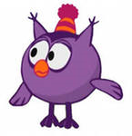
Олимпиада для учащихся начальных классов
«Турнир Смешариков» по естествознанию
3-4 класс
Фамилия, имя____________________________________________________
Школа__________________________
Привет! Перед тобой задания по естествознанию. Каждое задание имеет свою степень трудности, а, значит, и оценивается по-разному. Не обязательно выполнять все задания. Выбирай для выполнения те задания, которые покажутся тебе самыми интересными.
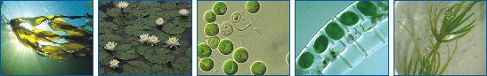
1. Все эти растения – водоросли, кроме: 2 балла
А)
Б)
В)
Г)
Д)

2. Если на полоске бумаги с одной стороны ножницами сделать четыре поперечных разреза, а потом потянуть за противоположные концы в разные стороны, то полоска: 2 балла
а) не разорвется;
б) разорвется на две части;
в) разорвется на три части;
г) разорвется на четыре части;
д) разорвется на пять частей
3. На старинной скатерти мастерица вышила древний славянский знак: 2 балла
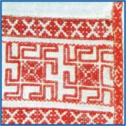
а) движения; б) ветра; в) земли; г) солнца; д) луны.

4. Узнай по описанию: 6 баллов
а) Растут грибы гнездами, иногда по нескольку десятков штук, и всегда встречаются лишь на пнях или корнях деревьев. Собирать их можно осенью. Шляпка у этих грибов светло-коричневая, с мелкими чешуйками. Ножка тонкая, с белой пленкой. Какие это грибы? Опята
б) «Меня называют «смотритель леса». Я просыпаюсь очень рано и начинаю свистеть, как будто будить всех ото сна. Живу я на дереве, в дупле. Всю жизнь я на ногах, бегаю туда-сюда, вверх-вниз по дереву, мне и крылья нужны только для того, чтобы перелетать с одного дерева на другое. Люблю орехи, липовые орешки, крылатки клена. Осенью я прячу корм под кору, чтобы зимой не голодать. А окраска у меня не очень заметная. Кто же я?» Поползень
в) Это млекопитающее населяет берега рек и водоемов Австралии. Прекрасно плавает. Это животное живет в норе и откладывает яйца. Имеет уникальную внешность, и ученые долго спорили, к какому классу его отнести. Обладает ценным мехом. Его плоский хвост похож на хвост бобра. Кто это? Утконос
5. Где дом названных ниже животных? Соедини стрелками. 4 балла
1. почва а) большой пестрый дятел
2. деревья б) клопы-водомерки
3. вода в) кобылка
4. трава г) дождевой червь
6. Из букв двух слов составьте третье – название обитателей водной стихии. 8 баллов
МАК + ЛАРЬ = КАЛЬМАР
ЛОТ + КАША = КАШАЛОТ
БУЗА + АКТ = ЗУБАТКА
ОСЬ + И + ГНОМ = ОСЬМИНОГ
7. Как называется самая необходимая для жизни человека звезда? 1 балл
а) Полярная звезда б) Солнце в) созвездие Кассиопея
8. Разгадай названия шести целебных трав и растений и впиши правильные ответы в сетку. Из букв в выделенных клеточках составь ключевое слово. 7 баллов
1. вапикра 4. зобверой
2. ухлоп 5. вельща
3. ятам 6. ньшежень

 | 1.к | р | а | п | и | в | а
 |  |  | 2.л | о | п | у | х
 |  |  |  | 3.м | я | т | а
4.з | в | е | р | о | б | о | й
 |  |  | 5.щ | а | в | е | л | ь
6.ж | е | н | ь | ш | е | н | ь
Получилось слово: помощь
9. Найди ошибки, подчеркни их. 9 баллов
Осень в лесу.
Хорошо дышится в осеннем лесу! Просторно и светло. Среди увядающей травы можно найти много грибов: груздей, сыроежек, сморчков и опят. Цветущих растений совсем мало, но и над ними продолжают кружиться насекомые: жуки, бабочки, пауки, комары. Особенно их привлекают своим ароматом медуницы и клевер. Птиц почти нет, лишь изредка услышишь стук дятла да кукование кукушки. Животные леса готовятся к зиме. Белка и ёж делают запасы, медведь и крот засыпают до весны, все насекомые погибают, многие звери линяют. Скоро придет суровая и длинная зима.
10. Как заканчиваются эти народные приметы: 3 балла
а) Лягушка прыгает на берегу и квакает – к дождю
б) Лошадь фыркает – летом к дождю или к теплу, зимой к метели
в) Овцы стучат лбами – к сильному ветру
11. Найди лишнее в каждой строке и подчеркни. Объясни, почему именно это слово вычеркнуто. 5 баллов
а) лягушка, еж, гадюка, хамелеон, уж
б) лист, почва, стебель, плод, корень
в) гнездо, нора, курятник, берлога, муравейник
г) снегирь, соловей, лебедь, дрозд, ласточка
д) гранит, каменный уголь, полиэтилен, торф, природный газ
Правильный ответ зависит от того какое объяснение дает ребенок. Если было только подчеркнуто слово, но нет объяснения, ответ не засчитывается.
12. Что объединяет 4 балла
1. радуга, смерч, гроза, ураган - природное явление
2. хлорофитум, бегония, камнеломка, традесканция - комнатные растения
3. Париж, Токио, Стокгольм, Неаполь – города
4. крапивница, кузнечик, божья коровка, таракан - насекомые
13. Этот плод называют «драконовым фруктом» или «клубничной грушей», он растет 2 балла
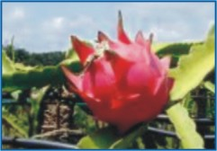
а) на чертополохе; б) на кактусе; в) на терновнике; г) на фикусе; д) на пальме.

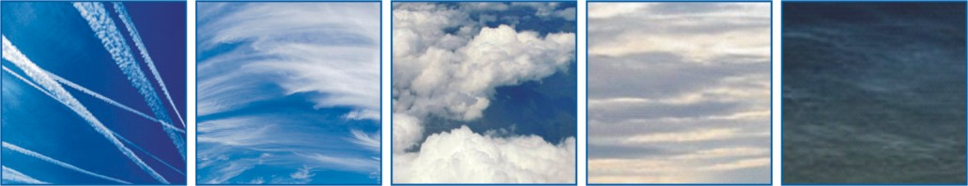
14. На каком из рисунков изображены слоистые облака 2 балла
А)
Б)
В)
Г)
Д)
15. Назовите животное, в меню которого входят ягоды, мед, личинки насекомых, яйца птиц, мыши, зайцы, рыба, косули, падаль. 2 балла
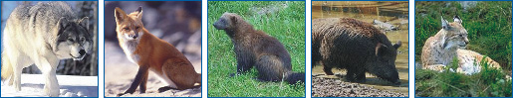
А)___________
Б)___________
В) росомаха
Г)___________
Д)____________

